Пломба пластиковая
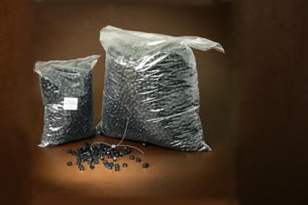
Пластиковая пломба

Назначение пломбы: Пластиковая пломба - универсальное средство для опломбирования любых объектов. Рекомендуется использовать совместно с витой проволокой.
Размеры: диаметр пластиковой пломбы 10 мм.
Материал пломбы: полиэтилен (с металлической вставкой).
Номинал: мешки по 1 кг, 3 кг, 5 кг.
Снятие пломбы: пластиковая пломба снимается ножницами, кусачками путем перекусывания проволоки.

